
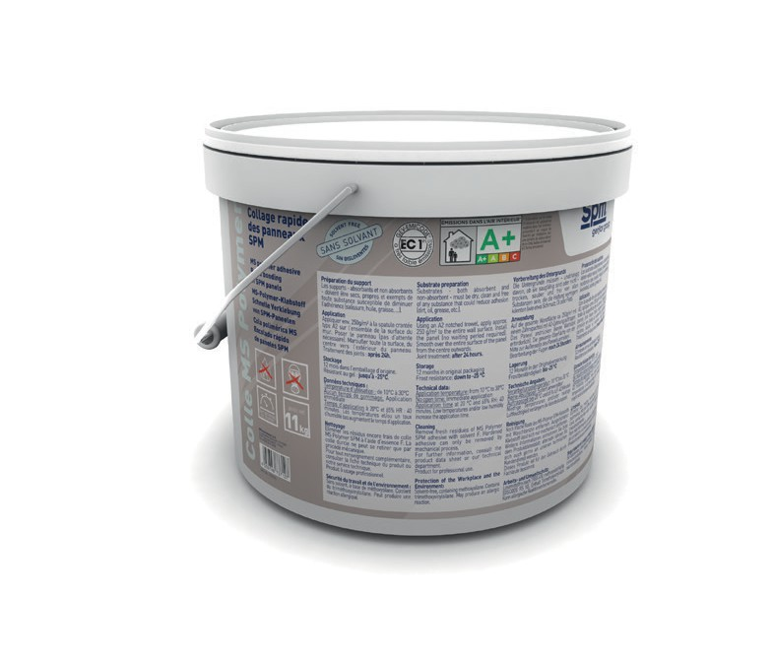
SOLUTIONS POUR PANNEAUX & PORTES
nouveau
PLUS D'INFOS SUR
spm-international.com
COLLE MS POLYMER SPM

DESCRIPTIF TYPE

- Description : fourniture d’une colle à la prise instantanée et résistante au gel jusqu’ à -25° (de type colle MS Polymer d’SPM) permettant la fixation de panneaux d’habillage et de protection murale (de type Decochoc, Decowood, Decotrend, Decoclean, Decoprint d’SPM) particulièrement adaptée aux environnements humides et conforme aux réglementations feu du bâtiment de type Bs2d0 et Bs1d0). Cette colle pourra permettre la réduction de la dilatation des panneaux muraux jusqu’à 4 fois et fera l'objet d'un avis technique favorable du C.S.T.B.
- Environnement : Le produit sera classé A+ pour l’émission de substances volatiles dans l’atmosphère (COV) et sans solvant.
- Application : de 250 g à 350g /m² suivant le support, à la spatule crantée type A2.

